Порядок проведения конкурса  Конкурс проводится в государственной интегрированной информационной системе управления общественными финансами "Электронный бюджет". Доступ к системе "Электронный бюджет" осуществляется с использованием федеральной государственной информационной системы "Единая система идентификации и аутентификации в инфраструктуре, обеспечивающей информационно-технологическое взаимодействие информационных систем, используемых для предоставления государственных и муниципальных услуг в электронной форме.  Повторное получение гранта возможно при условии реализации в полном объеме бизнес-плана, на который был получен грант, и достижения плановых показателей деятельности, но не ранее чем через 36 месяцев с даты получения предыдущего гранта  Обязательства:  - Грант должен быть использован на цели, указанные в плане расходов, в течение 24 мес. со дня поступления средств гранта на лицевой счет.  - Осуществлять деятельность и предоставлять отчетность о реализации проекта в теч. не менее 5 лет со дня получения гранта.  - Создать не менее 1 нового постоянного рабочего места на каждые 10 млн. рублей гранта, но не менее 1 постоянного рабочего места на один грант и сохранять 5 лет.  - Ежегодно предоставлять ревизионное заключение о результатах деятельности.  - Результатом предоставления гранта является прирост объема реализации с/х продукции в отчетном году по отношению к предыдущему году не менее чем на 8%.  Нормативная база:  - Постановление Правительства Кировской области от 07.12.2021 № 675-П (ред. 19.12.2024);  - Распоряжение от 10.03.2022 № 19 (ред. 31.12.2022)  *Информация, изложенная в данном буклете, является сокращенной. Более подробная информация представлена в вышеперечисленных документах. | НАШИ УСЛУГИ  Центр компетенций в сфере сельскохозяйственной кооперации и поддержки фермеров Кировской области является структурным подразделением Центра сельскохозяйственного консультирования «КЛЕВЕРА НЕЧЕРНОЗЕМЬЯ», оказывает консультационные услуги:  - информирование о мерах государственной поддержки;  - подготовка и оформление документов необходимых для регистрации, реорганизации и ликвидации предпринимательской деятельности в органах ФНС;  - сопровождение КФХ и СПоК, получивших господдержку;  - подготовка и формирование пакета документов, необходимых для участия в грантах;  - бухгалтерские услуги;  - юридические услуги.  Наши координаты:  г. Киров, ул. Преображенская, 66, офис, 215  тел: 8 (8332) 64-02-56  E-mail: kleverkirov@mail.ru  www. kleverkirov.ru  WhatsApp: 8-953-942-00-93  бухгалтер, консультант:  Русских Татьяна Васильевна, тел. 64-01-91  юрисконсульт, консультант:  Черных Алёна Дмитриевна, тел. 64-99-98 | Министерство сельского хозяйства  и продовольствия Кировской области  Кировское областное государственное  бюджетное учреждение  «Центр сельскохозяйственного консультирования  «КЛЕВЕРА НЕЧЕРНОЗЕМЬЯ»    Центр компетенций в сфере  сельскохозяйственной кооперации  и поддержки фермеров  Кировской области  ГРАНТ  НА РАЗВИТИЕ МАТЕРИАЛЬНО-ТЕХНИЧЕСКОЙ БАЗЫ  СЕЛЬСКОХОЗЯЙСТВЕННЫХ ПОТРЕБИТЕЛЬСКИХ  КООПЕРАТИВОВ*  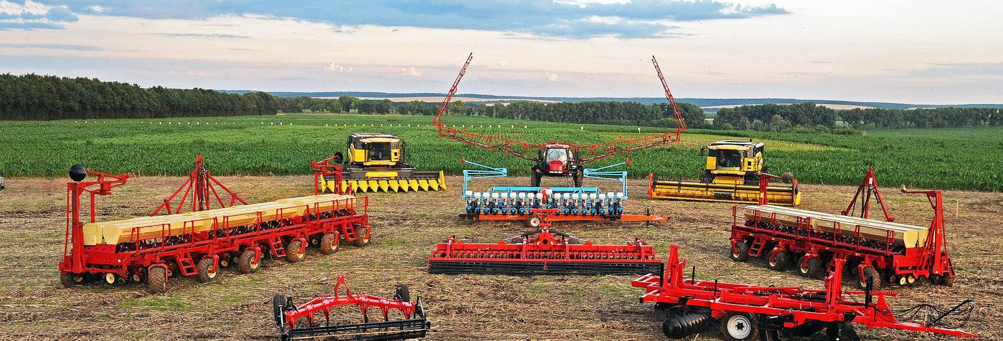  2025 г.  *развитие материально-технической базы - мероприятия, направленные на внедрение новых технологий и создание рабочих мест, строительство, реконструкцию, модернизацию или приобретение материально-технической базы сельскохозяйственных потребительских кооперативов.
КТО МОЖЕТ ЗАЯВИТЬСЯ НА КОНКУРС
сельскохозяйственный потребительский кооператив – с/х потребительский перерабатывающий и (или) сбытовой кооператив, созданный и осуществляющий деятельность в соответствии с Федеральным законом от 08.12.1995 N 193-ФЗ "О сельскохозяйственной кооперации, действующие не менее 12 месяцев со дня их регистрации | потребительское общество (кооператив), созданное в соответствии с Законом РФ от 19.06.1992 N 3085-1 "О потребительской кооперации (потребительских обществах, их союзах) в РФ", действующие не менее 12 месяцев со дня их регистрации | начинающий сельскохозяйственный потребительский кооператив – с/х потребительский кооператив, действующий менее 12 месяцев со дня регистрации, зарегистрированный на сельской территории или на территории сельской агломерации, осуществляющий деятельность по заготовке, хранению, подработке, переработке, сортировке, убою, первичной переработке, охлаждению, подготовке к реализации, транспортировке и реализации сельскохозяйственной продукции, пищевых лесных ресурсов, а также продуктов переработки указанной продукции
ТРЕБОВАНИЯ К УЧАСТНИКАМ
Зарегистрированы на сельской территории или на территории сельской агломерации Кировской области  Созданные в соответствии с ФЗ от 08.12.1995 N 193-ФЗ «О сельскохозяйственной кооперации» | Являются членами ревизионного союза | Не менее 70 % выручки должно формироваться за счет осуществления перерабатывающей и (или) сбытовой деятельности | Объединяющие не менее 10 с/х товаропроизводителей на правах членов кооперативов (кроме ассоциированных членов) | Не находятся в процессе  реорганизации, ликвидации,  банкротства, деятельность не приостановлена | Осуществляющие деятельность по заготовке, хранению, подработке, переработке, сортировке, убою, первичной переработке, охлаждению, подготовке к реализации, транспортировке и реализации сельскохозяйственной продукции, дикорастущих пищевых ресурсов, а также продуктов переработки указанной продукции | Отсутствуют задолженности по платежам в бюджетные и внебюджетные фонды более 10 тыс. руб.  В отношении председателя, членов правления, главбуха отсутствуют сведения в реестре дисквалифицированных лиц
КРИТЕРИИ ОЦЕНКИ ЗАЯВИТЕЛЕЙ (не менее 20 баллов)
КРИТЕРИИ ОЦЕНКИ ЗАЯВИТЕЛЕЙ (начинающий СПоК) (не менее 15 баллов)
РАЗМЕР ГРАНТА
Максимальный размер гранта в расчете на одного победителя конкурса, являющегося кооперативом, составляет не более 70 млн. рублей, но не более 60% затрат на реализацию бизнес-плана | Максимальный размер гранта в расчете на одного победителя конкурса, являющегося начинающим кооперативом, составляет не более 10 млн. рублей, но не более 80% затрат на реализацию бизнес-плана.
НА ЧТО МОЖНО РАСХОДОВАТЬ ГРАНТ
Приобретение, строительство, кап. ремонт, реконструкцию или модернизацию производственных объектов по заготовке, хранению, подработке, переработке, сортировке, убою, первичной переработке, подготовке к реализации и реализации сельскохозяйственной продукции, дикорастущих пищевых ресурсов и продуктов переработки указанной продукции и дикорастущих пищевых ресурсов | Приобретение и монтаж оборудования для производственных объектов, предназначенных для заготовки, хранения, подработки, переработки, сортировки, убоя, первичной переработки, охлаждения, подготовки к реализации, погрузки, разгрузки сельскохозяйственной продукции, транспортировки и реализации пищевых лесных ресурсов и продуктов переработки указанной продукции и пищевых лесных ресурсов | Приобретение и монтаж оборудования для рыбоводной инфраструктуры и товарной аквакультуры (товарного рыбоводства) | Приобретение и монтаж оборудования и техники для производственных объектов, предназначенных для первичной переработки льна и (или) технической конопли
Погашение не более 20% привлекаемого на реализацию бизнес-плана победителя конкурса льготного инвестиционного кредита, и уплату процентов по такому кредиту, в течение 18 месяцев с даты получения гранта (только для СПоК и ПО действующие более 12 месяцев со дня их регистрации)
Погашение не более 20% основного долга по займу, полученному на реализацию проекта грантополучателя в сельскохозяйственном потребительском кредитном кооперативе

